Extra Nieuwsbrief reis Middelburg oktober 2022
Beste leden,
Als bestuur zijn we blij om u alle gegevens over de reis naar Middelburg te presenteren.
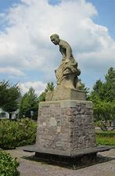
Dag 1 dinsdag 4 oktober 2022
We vertrekken om 8.00 uur vanaf Wieringerwerf, De Maaier. Vervolgens gaat de reis naar Middelburg, hoofdstad van de provincie Zeeland. Onderweg drinken we koffie, uiteraard met gebak.
Vervolgens rijden we naar Middelburg waar we rond 12.15u lunchen.
Na de lunch brengen we een bezoek aan het Zeeuws Museum waar we een rondleiding krijgen.
Daarna vertrekken we naar het Fletcher Hotel, gelegen in het centrum van Middelburg, waar wij ’s avonds het diner gebruiken.
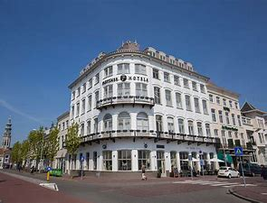
WWW.FLETCHERHOTELMIDDELBURG.NL
Loskade 1, Middelburg

Dag 2 woensdag 5 oktober 2022
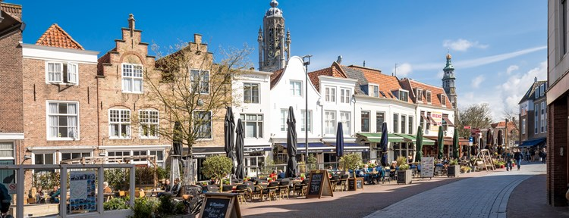
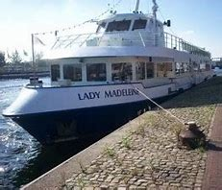
Na het ontbijt vertrekken we te voet om onder leiding van een gids een wandeling te maken door Middelburg.
Middelburg, hoofdstad van de provincie Zeeland, is een aantrekkelijke, trotse stad met een rijk verleden. Fraaie grachtenpanden, kronkelende steegjes, een laatgotisch stadhuis en de toren ‘Lange Jan’: er valt van alles te bewonderen in en om Middelburg.
De lunch gebruiken we gezamenlijk in Middelburg.
Na de lunch is er een 2 uur durende rondvaart van Middelburg naar Veere over het Veerse meer.
Aan het eind van de middag brengt de bus ons weer terug naar het hotel waar we gezamenlijk het diner gebruiken.

Dag 3 donderdag 6 oktober 2022
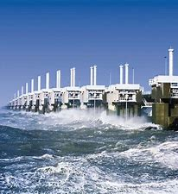
Na het ontbijt vertrekken wij naar Deltapark Neeltje Jans.
Bij Deltapark Neeltje Jans kun je de geschiedenis opnieuw meemaken: van de watersnood tot en met de bouw van de Deltawerken. De Deltawerken bestaande uit 13 onderdelen, samen de grootste stormvloedkering ter wereld, zijn een bezoek zeker waard. Dit imposante project, ook wel een van de zeven wereldwonderen genoemd, laat zien hoe Nederlanders omgaan met het water.
Een gids leidt ons rond door Blue Reef, en we lunchen in het Deltapark.
We verwachten donderdag 6 oktober, rond 18.00 uur weer in Wieringerwerf aan te komen.
------------------------------------------------------------------------------------------
U kunt zich aanmelden voor deze reis!
Alleen via de mail, vóór 15 juli a.s. bij Margreet Glaser
Email: mcglaser@quicknet.nl
Bij voldoende deelname bedragen de kosten voor deze driedaagse reis € 360,=.
Dit is inclusief alle bovengenoemde activiteiten.
De toeslag voor een eenpersoonskamer bedraagt € 110, = (altijd beperkt aanwezig)
De factuur ontvangt u via de touroperator Bak Reizen Alkmaar en dient uiterlijk 15 augustus 2022 voldaan te zijn.
U dient zelf een annuleringsverzekering af te sluiten.
Heeft u nog vragen? Stel ze gerust.
Contactpersoon Margreet Glaser 06 118 50 771

Vriendelijke groet,
Wilma Wiedemeyer
Voorzitter ’t Nut Wieringermeer

